רשיון שימוש בפונטים של אריאל גנון
היי זה אני אריאל זה בעצם הרשיון שלפיו אתם יכולים להשתמש בפונטים שאני יצרתי שאני יוצר ושאני אצור אז יאללה אם יש לכם איזה משהו לא מובן תעברו על זה ותהנו מהפונט
מה כולל הפונט פו הדוב
את כל האלף בית העברי ומספרים רגילים
אבגדהוזחטיכךלמםנסעפףצץקרשת1234567890
מה כולל הפונט מעוז
את כל האלף בית העברי סימני פיסוק וסמלים מינימליים
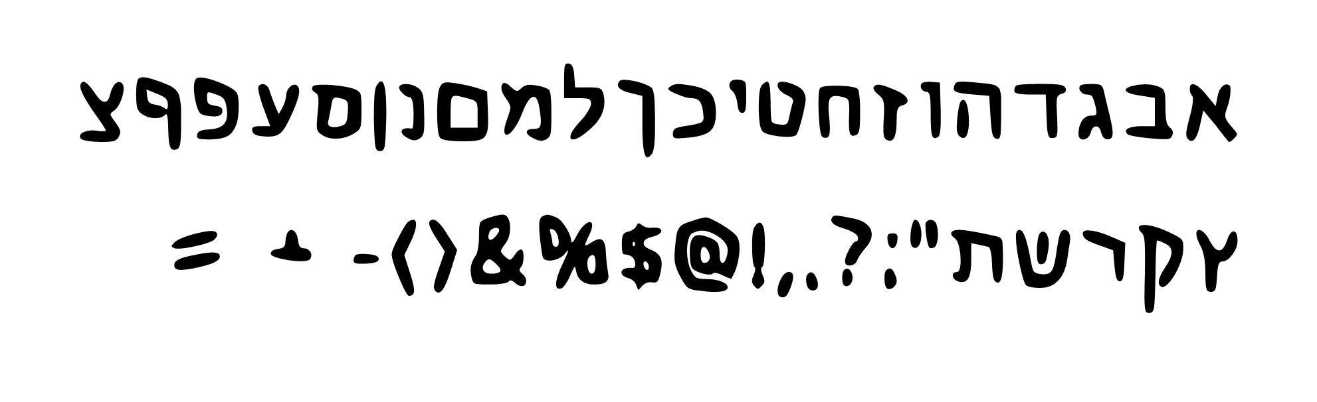
מה מותר לכם לעשות עם הפונטים
כאן פרגנתי לכם אז ככה
הפונטים מותרים לשימוש אישי ומסחרי זה אומר שאתם יכולים להשתמש בהם גם בשביל לעשות הזמנה ליום הולדת אבל גם כדי לשווק איזה מוצר לפרסם לקבל על זה כסף וכאלה
כשאתם משתמשים בפונט לא חובה לתת קרדיט משום סוג
מותר להשתמש בפונט איך שהלקוח רוצה למעט שימוש לרעה
מותר להטמיע ולהשמש בפונט באתרי אינטרנט אפליקציות תוכנות ועוד
אתם יכולים לקחת את הקובץ של הפונט ולשנות אותו או ליצור העתקים שלו לפי הבחירה שלכם אבל אתם מתחייבים להשתמש בהעתקים האלה רק כדי לעצב בהם כלומר אסורלמכור אותם להשכיר אותם או כל דבר בסגנון הזה
באגים ותקלות בפונטים
לצערי הרב לא כל הפונטים שלי מושלמים חלק מזה ניתן לראות באותיות וחלק מזה בבאגים עצמם לדוגמא אפשר להשתמש בפונט מעוז בוורד אבל הוא יחרבש את כל האותיות אנחנו לא אחראים אם איזה עסק פתאום יהיה פחות מצליח בגלל שימוש לא נכון בפונט באג בפונט או שימוש בפונט ואין לעסק זכות להאשים או לתבוע אותי בכלליות אך אם נתקלתם בבאג אני ישתדל לעזור ככל שאפשר במייל arielganon13@gmail.com
תנאים והגבלות
הלקוח מסכים כי ידוע לו שהפונטים מוגנים לפי חוק זכויות היוצרים בארץ ובעולם וכי הפצה מחדש של הפונטים ללא רשות או הפרת זכויות היוצרים – הינם עילה לתביעה אזרחית ופלילית בארץ (על פי תיקון 5 לפקודת זכויות היוצרים, התשמ“ח – 1985) ובעולם.
תודה על ההבנה תהנו מהפונטים

